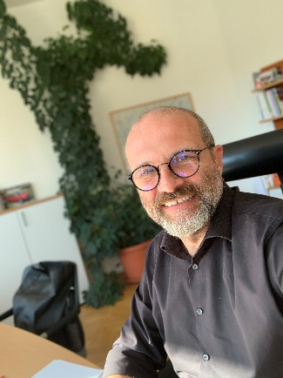
37 Stunden gegen Barrieren in Kopf und Alltag oder
Der Sozialbereich ist besser als sein Ruf
Mit 1.1.2021 wird für die Kollektivvertragspartner der SWÖ (Sozialwirtschaft Österreich) die wöchentliche Arbeitszeit auf 37 Stunden pro Woche reduziert - bei vollem Lohnausgleich!
„Für Menschen, die eine erfüllende Arbeit suchen ein Grund mehr, sich bei der Lebenshilfe zu bewerben!“, so Geschäftsführer Guido Güntert. „Wer bei uns arbeitet, engagiert sich in einem modernen, krisensicheren, international vernetzten und mehrfach ausgezeichneten Unternehmen mit partizipativer Führungskultur und wird Teil einer österreichweiten Bewegung, die den Menschen und seine Bedürfnisse in den Mittelpunkt stellt – und das bei einer maximalen Wochenarbeitszeit von 37 Stunden und damit mehr Work-Life-Balance als in allen anderen Branchen!
Aber auch wir spüren den allgegenwärtigen Personalmangel: Aktuell suchen wir 25 Mitarbeiter*innen für unterschiedlichste Stellen. Einen Großteil können wir mit sogenannten „Quereinsteiger*innen“ besetzen. Das heißt, für diese Stellen braucht man*frau keine Fachausbildung für den Einstieg. Die Lebenshilfe bietet hier Möglichkeiten, sich berufsbegleitend fort- bzw. auszubilden.“
Christoph Eschbacher ist Betriebsratsvorsitzender bei der Lebenshilfe Salzburg. Auch er sieht die Änderung des Kollektivvertrages als einen Schritt in die richtige Richtung: „In den kommenden Jahren wird da aber noch mehr passieren müssen. Aber wir spüren, dass sich der Wind langsam dreht: es wird auch unseren Auftraggeber*innen langsam klar, dass es in unserem Bereich statt Sparmaßnahmen nachhaltige Verbesserungen bei den Arbeitsbedingungen und beim Gehalt geben muss. “
Die Lebenshilfe ist stolz auf folgende Auszeichnungen:
- „Nachhaltige Gestalterin“ Auszeichnung des Nachhaltigkeitsmagazins „BusinessArt“
- „Innovative Practice Award“ Auszeichnung von zero project
- „Betrieblicher Sozialpreis“ verliehen für ein innovatives Auszeitmodell
- „Klimafreundliches Unternehmen“ Klima2050 - Partner des Landes
- Sozialmarie Preis für soziale Innovation
- Betriebliche Gesundheitsförderung……
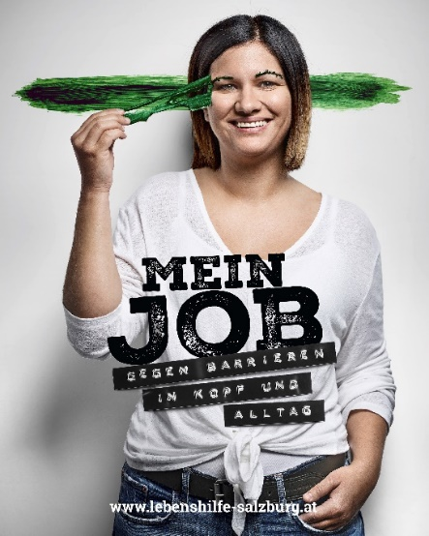
Bild: Ramona Salicevic ist Leiterin des Wohnverbundes in Saalfelden und seit 15 Jahren Mitarbeiterin der Lebenshilfe: „Bei der Lebenshilfe habe ich immer wieder Chancen bekommen, Neues auszuprobieren. An den Herausforderungen bin ich gewachsen.“

Bewerben Sie sich jetzt: Offene Stellen - Lebenshilfe Salzburg (lebenshilfe-salzburg.at)

